2019年
料金後納
ゆうメール
1月号
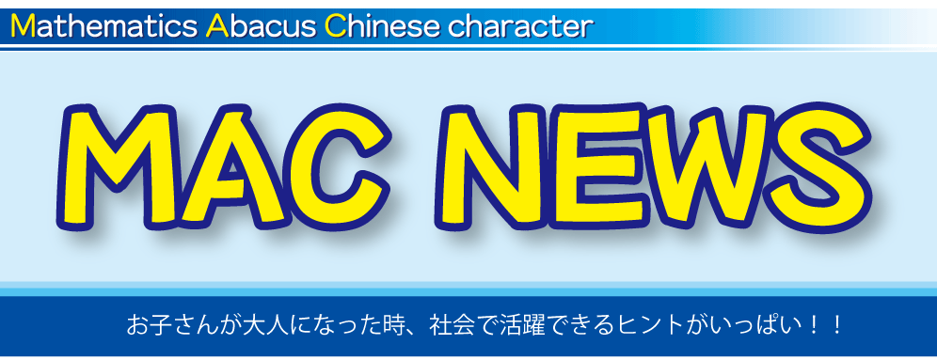


人生で成功できるかはこの力次第！
～「認知能力」？「非認知能力」？？～

新しい年となりました。今年も一年、子どもたちをしっかりと伸ばせるように、我々も様々な分野の勉強を続ける一年にしなければと思っています。それにしても、お正月休みはいつも短く感じますね。（でもしっかり体重は増えているのです・・）

今年はじめのNEWSですので、少し真面目な『教育論』に関するテーマで書いてみようと思います。

みなさんご存じの通り、ひと昔前まではいわゆる『学歴社会』でした。

頑張って勉強をして良い大学に入りさえすれば、ある程度名前の知られている就職先が用意されていて、そこに入社してしまえば年功序列で●●歳の頃には年収▲▲万円・・と、将来の幸せを計算できた時代。つまり、「勉強を頑張る」＝「幸せで安定した将来を手に入れられる」、というわかりやすい構図が成り立った時代だったのです。

この時代に必要だった力は、よく聞く言葉で表すならば知能指数（IQ）や偏差値という表現をされます。これらは数値で表すことができるので広義で『認知能力(学力)』と呼ばれています。学歴社会では、この認知能力（学力）さえ高ければ、社会に必要とされる時代でした。

誤解して頂きたくないのは、何も「今の時代は認知能力(学力)が必要ない」と言いたいのではありません。認知能力(学力)はその人がどれだけ頑張って勉強してきたかを計る物差しになりますし、学生時代の成績が優秀で、その上社会に出てからも活躍できる人も当然のことながらいるのです。

数値化できない『非認知能力』とは？

しかし時代が変わり、社会が変わり、必要とされる人物像が変わってきたため、「認知能力(学力)さえ高ければ、社会に必要とされる時代」では無くなったのです。最近では就職試験のエントリーシートに大学名を書かせない企業も増えてきているようですね

そんな中、近年の様々な教育論に頻出するキーワード、それが『非認知能力』です。

ノーベル賞を受賞した経済学者のジェームズ・J・ヘックマン氏は、「どのような子が社会的成功者になっているか」について、40年以上に渡って追跡調査を実施しました。

ヘックマン氏の出した結論としては、以下のようにまとめられています。

『認知的能力（学力）は社会的成功とは関係なくて、非認知能力の方が社会的成功に結びつきやすい。つまり、IQ（頭の知能指数）よりもEQ（心の知能指数）の方が大事』

ヘックマン氏は著書の中で、非認知能力とは、「肉体的・精神的健康や根気強さ」「注意深さ」「長期的計画を実行する力」「自信などといった社会的・情動的性質」などの個人の特性を表す能力のことを指し、認知能力のように数値化できるものではないと書かれています。

ちなみに、IQは（Intelligence Quotient）の略で「頭の知能指数」、EQとは（Emotional
Quotient）の略で「心の知能指数」と区別されています。
一朝一夕で身につけられないのが「非認知能力」

学校の成績や偏差値といった数字で表すことのできる「認知能力（学力）」は、比較的短期間でも向上させることはできます。それこそ、出題範囲の分かっている学校の定期テストなどなら、塾が要点を絞ったプリントを作製し、それを繰り返し取り組ませれば、恐らくその子の本来の実力以上の点数は取れると思います。

しかし、お分かりの通りそのやり方だと定期テストでは80点が取れても、テストが終われば見事に頭から抜けます。高校入試のような「既習の全範囲から出題されますよ」という問題になれば、当然解けないのです。そこでまた一般的な塾は「○○高校対策授業」という形で、定期テスト同様の学習をさせます。その結果、その子の実力以上のレベルの学校に入学できるも、塾に行かなくなった途端授業についていけなくなって退学の道を選ぶ・・・。なんて話も珍しくはないのです。

つまり、数字で表せる「認知能力（学力）」とは本当のその子の実力なのか、すぐ剥がれるメッキの実力なのかは判断がつきにくいということです。

しかし、数字で表しにくい「非認知能力」は一朝一夕では身に付きません。その子が生きてきた何十年の人生経験からくる積み重ねでしか得られない確かな能力です。

我々が一番伸ばしてあげるべきなのは、子供達の「非認知能力」なのです。

ＭＡＣの取り組み方ですが、特徴としては以下のようになります。

・小学1年生から自分で段取りを考えて、90分間自分で授業を組み立てる。
・分からない問題もすぐ答えを教えてもらえず、ヒントからじっくり答えを出す。
・忘れ物をしたら授業を受けられず90分座っていないといけない。
・大変さがあるものの「今日も自分でやり終えた！」という自信を積み重ねていく。

・自ら学習計画を立て学習を進めていく。（先生がアドバイスやチェックをします）
・結果が悪ければ学習方法を見直し、自分に合った学習方法を探し求めていく。
・その結果、メッキではない本当の実力が身に付いてくる。
ＭＡＣも塾ですので、目の前のテストの点数や成績がどうでも良いと考えているわけではありません。当然、せっかく頑張って取り組んでいるのですから、「認知能力（学力）」の面でも良い結果が出るようにと指導しています。

しかしそれ以上に、先述のような学習（を通しての経験）から、「肉体的・精神的健康や根気強さ」「注意深さ」「長期的計画を実行する力」「自信などといった社会的・情動的性質」などの個人の特性を表す能力、つまり「非認知能力」の高い人間に育ててあげたいのです。

以前、ＭＡＣの卒業生が入学した高校の先生からこのような嬉しい言葉を頂きました。

「ＭＡＣさんに通っていた子はやっぱり他塾の子とは違います。自分でする力があるので指導もしやすいですし、伸びしろがあります。今だから言いますが、○○さんは入学する時は合格ラインギリギリだったのですが、今では学年トップになりました」

学歴で将来の安心を計算できなくなった今、「志望校合格」はゴールではなく、あくまで通過点になりました。それでも旧態依然の志望校合格のための勉強に時間を費やすのか、それともすぐに結果（数字）に表れにくくとも、その先を目指した勉強に時間を費やすのか・・。

ＭＡＣは後者を選んだ上で、志望校にも受からせてあげたいと思っています。

ご家庭で「非認知能力」を伸ばす

先述のジェームズ・Ｊ・ヘックマン氏によると、非認知能力を伸ばすゴールデンエイジは幼児期だと仰っています。しかし、幼児期を過ぎたからと言って手遅れではありません。ヘックマン氏は著書の中で「社会的スキルや性格的スキルは20歳くらいまでは発展が可能だ」と書かれています。

そしてこの非認知能力を伸ばす重要な要素、それは
『家族（特に母親）との親密なふれあい』だと書かれていました。
◆ 毎日たった1冊の読み聞かせが驚くほどの力を伸ばす
お子さんが幼児期の間は、とにかく絵本を読み聞かせてあげてください。その際に重要なのはただ読むだけではなく、途中で質問を入れることなのです。

「どうして猫さんは泣いたのだと思う？」「なぜお月様はついてくるんだろうね？」

このやりとりで「語彙力」「共感力」「想像力」「知的好奇心」などが養われます。

◆ 幼児～小学生の間は、なるべく毎日外（公園）で遊ばせる
あえて遊具の少ない公園に連れて行くと、頭を使って遊ぶようになりますし、異年齢の子供と遊ばせると「協調性」「創意工夫」「忍耐力」「交渉力」「リーダーシップ」「人と人の間に入っての調整力（まとめる力）」「感情コントロール力」などが養われます。

◆ 正しい日本語を使うように
「ママ、牛乳」と言われたら、「ママは牛乳ではありません！」と返してください（笑）家族ならこれでも何を言わんとしているかは分かりますが、略したりせず、最後まで話す習慣化が大切です。挨拶や靴を揃えるといった躾（しつけ）も同じですが、一事が万事です。この習慣化で「ソーシャルスキル」「誠実性」「協調性」が養われます。

◆ 時間と所有物の管理を自分でさせる
物の管理は親があれこれ口出しせず、子供自身にさせるようにします。管理ができていないものは処分するなどの厳しいルールも必要です。ルールの徹底ができるようになれば、5・6歳でも管理できるようになります。

時計の見方が分かるようになれば、親の都合で子供を動かすのではなく、自分自身で行動とそれにかかる時間を管理させるようにしましょう。これで「責任感」「計画性」が身につきます。

◆ 「あなたはそのままで素晴らしい」と伝えること
色々書きましたが、一番重要なのはこれです。愛情のシャワーはどれだけ浴びせても、浴びせすぎということはありません。親（特に母親）から溢れんばかりの愛を注がれて育った子は「自己肯定感」が高いので、「どんなことにも粘り強く取り組む力」「逆境に負けない強い心」が養われるのです。
